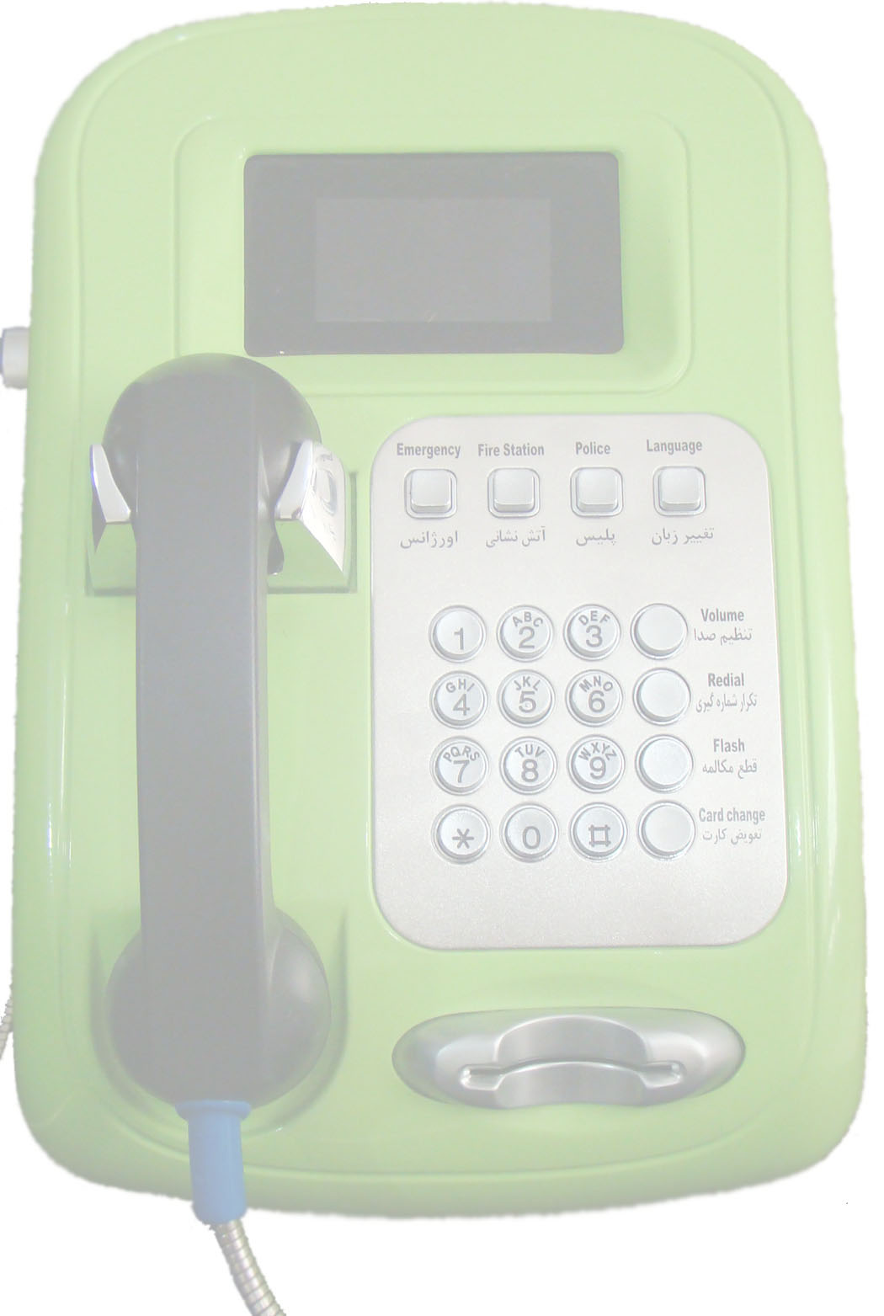

شرکت فراموج آسیا
تلفن :7 -22891931
فاکس: 22891930
Email : info@fmaco.com

